EFOP-2.4.1-16-2017-00007Szegregált életkörülmények javítása Nyírmihálydiban

A program átfogó célja a szegregált lakókörnyezetben, mélyszegénységben élő hátrányos helyzetű emberek társadalmi felzárkózásának és integrációjának segítése oly módon, hogy megteremtődjenek a felzárkózás esélyei minden olyan személy számára, aki maga is motivált, vagy motiválható és részese kíván lenni a változásoknak.A tervezett projekt együtt az EFOP-1.6.2 korábban benyújtott projekttel együttesen valósítható meg, melynek átfogó célja Nyírmihálydi község mélyszegénységben élő, hátrányos helyzetű lakosai társadalmi felzárkózásának és integrációjának segítése, felhalmozódott szociális, közösségi, oktatási, egészségügyi, képzési és foglalkoztatási hátrányaik csökkentése, lakáskörülmények javítása.
A konstrukció az EFOP-1.6.2. Szegregált élethelyzetek felszámolása komplex programokkal (ESZA) konstrukciójának beavatkozásait egészíti ki a lakhatási beruházások támogatásával, illetve Csillag szolgáltatóház és Csillag szolgáltató pont biztosításával..
A korábbi pályázatunk keretében a település központjában, a szegregátumtól 900 méterre megépült egy Csillagház, illetve a kiválasztott szegregátum területén 1 Csillagpont, melyek a tervezett szolgáltatásokhoz és programokhoz biztosítanak helyet.
A jelen projekt keretében a közösségi játszótér megépítésével javítjuk a közösségi szemléletformálást, továbbá 5 szociális bérlakás építését tervezzük.
A lakhatási célú beruházások a társadalmi integrációt szolgálják: hozzájárulnak a marginalizált közösségeknek a többségi társadalomba történő fizikai és társadalmi integrációjához, és nem járulhatnak hozzá a szegregációhoz, az elszigetelődéshez és a kirekesztődéshez. A projekt eredményei olyan mutatókban mérhetők, mint a felújított lakások száma, integrált lakókörnyezetbe költözők száma, beruházással érintett lakások alapterülete. E projekt legfontosabb eredménye azonban mégis az lesz, ha Nyírmihálydiban a szociális bérlakásba költözők a település aktív tagjaivá válnak, az új lakásokba való költözés fizikailag minőségi háttere lehet a közösségi cselekvést megkövetelő viselkedésformáknak, higiéniának,a foglalkoztatásnak, a közterhekhez való hozzájárulásnak, a kollektív tevékenységekben való részvételnek. A projekt település többi lakói számára, de a hasonló gondokkal küzdő más települések számára is azzal a nyilvánvaló üzenettel szolgál, hogy a szegregációs mechanizmusok időbeni megakadályozás nélkül, a társadalmi kirekesztés elleni preventív gondolkodás hiánya nélkül megoldhatatlan.
A problémák valódi okainak kezelése rendkívül komoly energiákat igényel, és a visszafordítás költségigénye a szegregáció elmélyülésével párhuzamosan hatványozottan növekszik.
Emiatt Nyírmihálydi vezetőinek fel kell ismernie, és a döntéshozatal során szem előtt kell tartania, hogy jól felfogott saját érdeke az időben megvalósított közbeavatkozás és megelőzés.
Ezért a tervezés 4 lépésben történt meg.
1. Fázis: Előkészítés A pályázati felhívás ismertetése. A program során kiköltöző családokkal elindult az egyeztetési munka.
2. fázis:Egyeztetés
A pályázati dokumentáció elkészítése során több szinten egyeztettek a megvalósítók. Egyrészt folyamatos műszaki egyeztetés folyt a tervezők, a szakági tervezők és az önkormányzati szakemberek közt, heti rendszerességgel. Másrészt a helyi lakosokkal is folytak egyeztetések, interaktív lakossági fórumokon. A folyamatos egyéni-és közösségi animáció erősítette ezeket a folyamatokat és a közös munkát a telepi lakókkal.

3. fázis: Tudatosítás A képviselő-testület és a lakosság felé ismertetés a mobilizációs törekvésekről. A szegregáció oldását célzó folyamatok kapcsán esetlegesen felmerülő konfliktus-helyzetekre felkészülve elkészült a Konfliktus-és mediációs terve, mely külön figyelmet szentel a befogadó közösség érzékenyítésével kapcsolatos teendőknek.

4. fázis: Kidolgozás: A telepi lakosok lakásfenntartási képességét javító intézkedéscsomag kidolgozásra került. Az új lakások építésének kidolgozása kapcsán figyelembe vettük, a fenntartható lakás kritériumait, ehhez kapcsolódóan az EFOP-1.6.2 konstrukció keretében ehhez kapcsolódó szemléletformáló klubokat, tanácsadásokat szervezünk.

A kiválasztott szegregátumban nem csak a roma lakosság küzd anyagi gondokkal, hanem az ott élő magyar lakosság is, akiknek a bank elvitte a lakásukat és jobb esetben az eszközkezelőtől vissza tudják bérelni.

Az EFOP-1.6.2-16 felhívással együttesen elérendő célkitűzések:

- Célcsoporttagok és közösség felkészítése a megvalósításra

A beavatkozás első fázisa: A kiválasztott 1. számú szegregátum lakói egy része számára már ismert programról van szó, így a programban sikeresen részt vevőkkel, helyi szereplők bevonásával, valamint a folyamatos szociális munkás jelenlét biztosításával a kölcsönös bizalomépítés, kapcsolatteremtés zajlik. Ugyanezen időszakban kerülnek megerősítésre és kidolgozásra a kölcsönös támogató együttműködés részletei a települési intézményhálózattal, a településen működő gazdálkodó és civil szervezetekkel, egyházakkal, helyi/megyei/országos roma nemzetiségi önkormányzatokkal, háziorvossal, védőnőkkel és a településen bejegyzett egyesülettel a Fogd meg a kezem Roma egyesülettel.

- A célcsoporttagokkal együttműködési megállapodás kötése.

A telepszerű lakókörnyezetben élők szociális, közösségi, oktatási, képzési, egészségügyi és munkaerőpiaci szolgáltatásokhoz való hozzáférésének javítása, a településen Csillagpontban, illetve a szegregátumok területén Csillagpontok kialakításával és szakszerű működtetésével, állandó, telepen jelen levő szociális munkával. A társadalmi felzárkóztatást növelő, különösen az oktatási-nevelési, képzési és foglalkoztatási programokba bekapcsolódó személyek számának növelése. A projektben résztvevők képzettségi szintjének, foglalkoztatásának, önfoglalkoztatásuk, önellátásuk növelése, háztartásuk gazdaságosabb vezetése.
A munkaerő-piaci kompetenciák fejlesztése, munkagyakorlat szerzés támogatása. A helyi humán szolgáltatások elérhetőségének fejlesztése, koordinációjuk javítása. Szociális, közösség-fejlesztési, oktatási, és egészségügyi szolgáltatások nyújtása. Szolgáltatásokhoz való hozzáférés biztosítása.
A hátrányos megkülönböztetés csökkentésére érzékenyítő tevékenységek; ezekről a tevékenységekrőla célcsoport részéről történő visszacsatolás

- A program keretében a szegregátumon kívüli lakhatással és lakásfenntartással kapcsolatban az érintett egyének, családok valamint az új lakókörnyezetben élők felkészülésének segítése.

- A telepszerű környezetben gyerekek foglalkoztatását, óvodai felkészítését célzó óvodai kiegészítő program megvalósítása, hagyományőrző, tánctanulási, kreatív tevékenységekkel kiegészítve.

5. A projektben résztvevő általános iskolás korosztály iskolai előrehaladási esélyeinek növelése, tanulmányi eredményeik, továbbtanulási esélyeik és szabadidő eltöltési lehetőségeinek javítása tanórán kívüli felzárkóztató programmal.

6. Ifjúsági közösségfejlesztés a sport eszközeivel az egészséges nemzedék felnövekedéséért, valamint a táncismeretek, a kreatív kompetenciák fejlesztése.

7. Az ifjúság és a középkorúak egészség-, környezet- és természettudatos gondolkodásának elősegítése, azok iránti fogékonyság növelése, a szebb és tisztább településkép kialakítására és megőrzésére ösztönzés.

Ezen belül jelen projekt a 3. ponthoz kapcsolódóan biztosítja az infrastrukturális lehetőségeket a telepen élők számára az integrált környezetbe való kerüléssel, valamint a szegregátum lakói számára elérhető játszótér kialakításával. A Közösségi Beavatkozási Terv célrendszeréhez való kapcsolódás bemutatása:

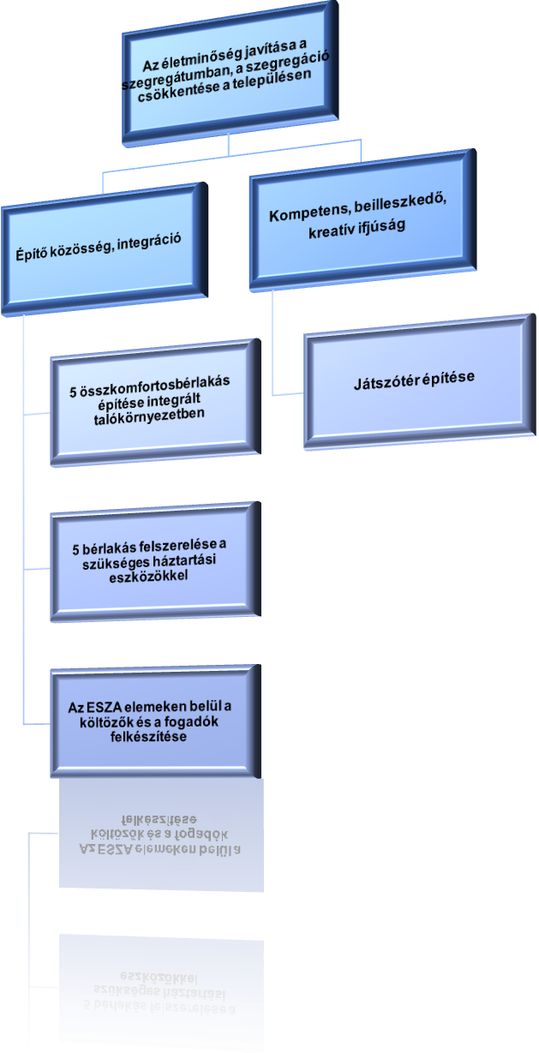

A projekttel kapcsolatosan megvalósítandó műszaki-szakmai eredmények

- A lakhatási beruházással elért személyek: 32 fő, összesen 5 család
- Szociálisbérlakásokkialakítása: 5 db
Megvalósítandó műszaki-szakmai eredmény megnevezése | Szociális bérlakások kialakítása és felújítása
Az eredmény leírása | A projekt keretében kialakított és felújított szociális bérlakások száma.
A tulajdonság számszerűsíthető célértéke | 5
Mértékegység | Db
Igazolás módja | a támogatást igénylő saját nyilvántartása, illetve műszaki dokumentáció
A projekt átfogó célja a deszegregációs folyamatok elindítása, megerősítése, az újonnan épített szociális bérlakások kialakításával a lakhatási mobilizáció támogatásával.
Az új szociális bérlakások megépítése Nyírmihálydban mindenhol a szegregált lakókörnyezeten kívül történik meg, kettő lakás a faluközpontban, 3 lakás pedig az Acsádiutcán, ahol kizárólag jelenleg magyar lakosság él. Ezek a területek 100%-ban önkormányzati tulajdonban vannak.
A lakások kialakítása során fontos, hogy a tervezés fázisától fogva összeegyeztetésre kerülnek az infrastrukturális fejlesztési elemek az egyéni és családi lakhatási fenntartási képességekkel. Cél emellett, hogy az elért komfortfokozat drasztikus fenntartási kötelezettség-emelkedéssel ne járjon, a lakbérek esetében maximum az infláció mértékével.
A beavatkozás következtében az EFOP-1.6.2 keretében fejlesztésbe bevont szegregátumban élő családok lakáskörülményei javuljanak, a lakóházak minősége oly mértékben javuljon, hogy a fizikai szegregáció enyhüljön, és az egyes EFOP tevékenységek melyek a munkaerő-piaci reintegrációt , a közösség fejlesztését, az egészségügyi állapotok javulását támogatják - folytán a társadalmi leszakadás jelentősen mérséklődjön.
E fejlesztések együttes eredményeként az érintett településrész telepekre jellemző

A projekt célja tehát azon túl, hogy települési szinten is elősegítse az integrációt, javítsa a szegregátumban élők feltételeit, az, hogy legalább 5 család, minimum 32 fő részére új lehetőségeket biztosítson az integrált lakókörnyezetben való elhelyezéssel, valamint a szegregátum lakói számára is elérhető kulturált és sokszínű játszótér segítségével növelje az infrastrukturális beavatkozások révén a közösségi összetartó erőt a településen.

A projektről bővebb információt a www.nyirmihalydi.hu oldalon olvashatnak.

További információ kérhető:
Nyírmihálydi község Önkormányzat
4363. Nyírmihálydi, Postakör út 2.
Tel: 42/287-500

